**新 书 推 荐**

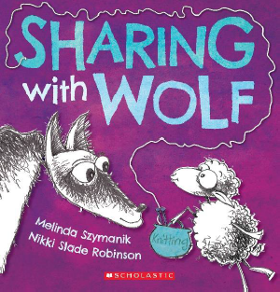**中文书名：《与狼共寝》**

**英文书名：SHARING WITH WOLF**

**作 者：Melinda Szymanik and Nikki Slade Robinson**

**出 版 社：Scholastic Australia**

**代理公司：ANA/Yao Zhang**

**页 数：32页**

**出版时间：2020年6月**

**代理地区：中国大陆、台湾**

**审读资料：电子稿**

**类 型：儿童绘本**

**内容简介：**

要怎么样大灰狼才能同意让小羊作他的室友？

小羊非常迫切地需要一个住的地方……但是他可能有点过于相信这个还不相识的室友了，对潜在的威胁全然不觉。小羊一脸天真地尽力说服大灰狼，说自己将是一个完美的室友，可以很愉快地一起住------但狼太了解自己了，她只能警告小羊，自己恐怕没法当一个很好的室友。

辛曼尼克诙谐幽默的文笔配上罗宾森新奇古怪的插画一定会广泛吸引小听众和小读者们。本书故事的结尾设置了悬念，但细心的孩子们一定会在最后的插画中发现一些小线索。

**作者简介：**

**梅琳达·辛曼尼克（Melinda Szymanik）**在学乐出版社出版过多部绘本作品，包括《贝壳杉之歌》（2015Storylines著名图书奖）和《狼人娜娜》（2009年新西兰后儿童图书奖儿童选择奖）。她还写过少年文学小说，包括《1939年冬日里的一天》，该书曾入围2014年新西兰后儿童图书奖。梅琳达现在和她的家人生活在奥克兰。

**尼基·斯莱德·罗宾森（Nikki Slade Robinson）**毕业于惠灵顿理工学院视觉传达设计专业（插画方向），她曾为许多童书绘制插画，也写作过自己的作品，包括Munkle Arvur的故事。尼基和她的丈夫还有两个女儿住在新西兰奥波蒂基。

**内文插图：**

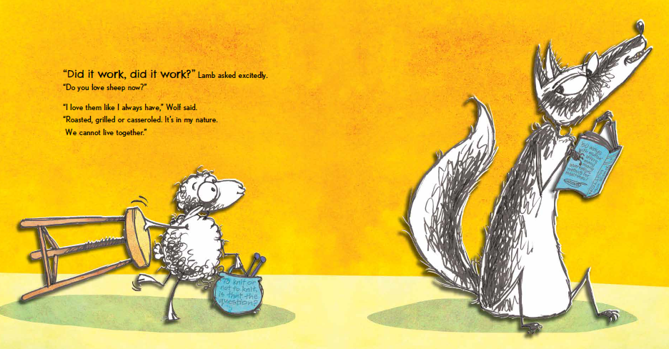

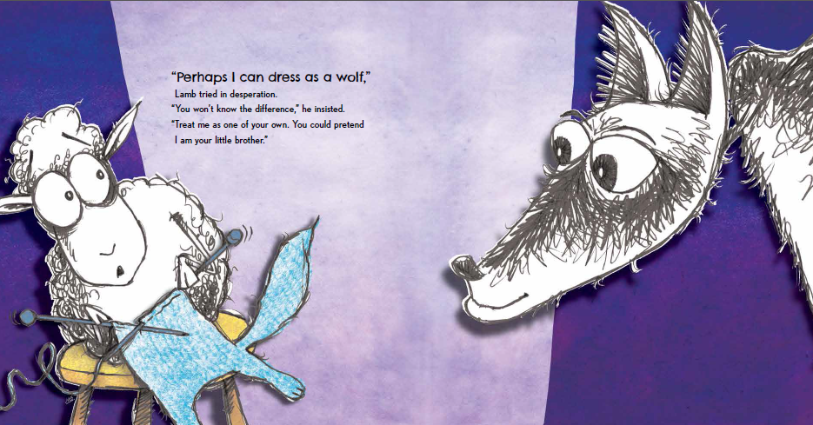

**谢谢您的阅读！**

**请将回馈信息发送至：张瑶（Yao Zhang) Yao@nurnberg.com.cn**

----------------------------------------------------------------------------------------------------

安德鲁﹒纳伯格联合国际有限公司北京代表处  
北京市海淀区中关村大街甲59号中国人民大学文化大厦1705室, 邮编：100872  
电话：010-82449325

传真：010-82504200  
Email: Yao[@nurnberg.com.cn](mailto:daisy@nurnberg.com.cn)

网址：[www.nurnberg.com.cn](http://www.nurnberg.com.cn/)

微博：<http://weibo.com/nurnberg>

豆瓣小站：<http://site.douban.com/110577/>

微信订阅号：安德鲁书讯